Белорусский государственный технологический университет

факультет информационных технологий

кафедра информационных систем и технологий

Отчёт по предмету

«Математическое программирование»

Вариант 12

Немкович Анастасия Вадимовна

ФИТ, 2 курс, группа 1/1

Минск 2024

Лабораторная работа 5. ТРАНСПОРТНАЯ ЗАДАЧА

Цель работы: Приобретение навыков решения открытой транспортной задачи

Задание для выполнения:

Задание. Решить транспортную задачу. Имеется 5 поставщиков продукции и 6 потребителей. Величина запасов, потребностей и стоимость затрат на перевозку продукции взять в соответствии с вариантом (*N*). Оформить отчет.

|  |  |  |  |  |  |  |  |
| --- | --- | --- | --- | --- | --- | --- | --- |
| ПОТРЕБИТЕЛИ  ПОСТАВЩИКИ | 1 | 2 | 3 | 4 | 5 | 6 | ЗАПАСЫ |
| 1 | N+12 | N+2 | N+6 | N+3 | N+11 | N+1 | 168+N |
| 2 | N+10 | N | N+8 | N+5 | N+7 | N+13 | 113+N |
| 3 | N+1 | N+5 | N+11 | N+8 | N+2 | N+11 | 150+N |
| 4 | N+4 | N+10 | N+10 | N+3 | N+13 | N+2 | 159+N |
| 5 | N+3 | N+11 | N+9 | N | N+10 | N+4 | 100+N |
| ПОТРЕБНОСТИ | 143+N | 107+N | 131+N | 193+N | 95+N | 163+N |  |

Вариант 12

|  |  |  |  |  |  |  |  |
| --- | --- | --- | --- | --- | --- | --- | --- |
| ПОТРЕБИТЕЛИ  ПОСТАВЩИКИ | 1 | 2 | 3 | 4 | 5 | 6 | ЗАПАСЫ |
| 1 | 24 | 14 | 18 | 15 | 23 | 13 | 180 |
| 2 | 22 | 12 | 20 | 17 | 19 | 25 | 125 |
| 3 | 13 | 17 | 23 | 20 | 14 | 23 | 162 |
| 4 | 16 | 22 | 22 | 15 | 25 | 14 | 171 |
| 5 | 15 | 23 | 21 | 12 | 22 | 16 | 112 |
| ПОТРЕБНОСТИ | 155 | 119 | 143 | 205 | 107 | 175 |  |

$$\sum{A_{i= }}180+125+162+171+112=750$$

$$\sum{B_{j }=155+119+143+205+107+175=904}$$

$\sum{A_{i}}< B_{j}$*– задача является открытой, для решения нам необходимо добавить фиктивную строку $A_{ф}$*

$A_{ф}$*= 904-750 = 154*

|  |  |  |  |  |  |  |  |
| --- | --- | --- | --- | --- | --- | --- | --- |
| ПОТРЕБИТЕЛИ  ПОСТАВЩИКИ | 1 | 2 | 3 | 4 | 5 | 6 | ЗАПАСЫ |
| 1 | 24 | 14 | 18 | 15 | 23 | 13 | 180 |
| 2 | 22 | 12 | 20 | 17 | 19 | 25 | 125 |
| 3 | 13 | 17 | 23 | 20 | 14 | 23 | 162 |
| 4 | 16 | 22 | 22 | 15 | 25 | 14 | 171 |
| 5 | 15 | 23 | 21 | 12 | 22 | 16 | 112 |
| 6 | 0 | 0 | 0 | 0 | 0 | 0 | 154 |
| ПОТРЕБНОСТИ | 155 | 119 | 143 | 205 | 107 | 175 |  |

|  |  |  |  |  |  |  |  |  |  |
| --- | --- | --- | --- | --- | --- | --- | --- | --- | --- |
| Потенциал | | Vj | 21 | 15 | 22 | 15 | 22 | 13 | Запасы |
| Ui |  | | B1 | B2 | B3 | B4 | B5 | B6 |  |
| 0 | A1 | | 21  24 | 15  14 | 22  18 | 15  15  5 | 22  23 | 13  13  175 | 180 5 0 |
| -3 | A2 | | 18  22 | 12  12  119 | 19  20 | 12  17 | 19  19  6 | 10  25 | 125 6 0 |
| -8 | A3 | | 13  13  155 | 7  17 | 14  23 | 7  20 | 14  14  7 | 5  23 | 162 7 0 |
| 0 | A4 | | 21  16 | 15  22 | 22  22  83 | 15  15  88 | 22  25 | 13  14 | 171 83 0 |
| -3 | A5 | | 18  15 | 12  23 | 19  21 | 12  12  112 | 19  22 | 10  16 | 112 0 |
| -22 | Aф | | -1  0 | -7  0 | 0  0  60 | -7  0 | 0  0  94 | -9  0 | 154 94 0 |
| Потребности |  | | 155  0 | 119  0 | 143  138  60  0 | 205  93  88  0 | 107  100  94  0 | 175  0 |  |

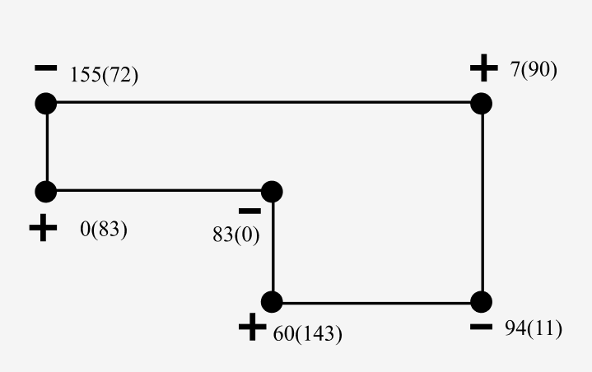

*F(x)=15*5+13*175+12*119+19*6+13*155+14*7+22*83+15*88+12*112+0*60+0*94 = 10495*

|  |  |  |  |  |  |  |  |  |  |
| --- | --- | --- | --- | --- | --- | --- | --- | --- | --- |
| Потенциал | | Vj | 16 | 10 | 17 | 15 | 17 | 13 | Запасы |
| Ui |  | | B1 | B2 | B3 | B4 | B5 | B6 |  |
| 0 | A1 | | 16  24 | 10  14 | 17  18 | 15  15  5 | 17  23 | 13  13  175 | 180 |
| 2 | A2 | | 18  22 | 12  12  119 | 19  20 | 17  17 | 19  19  6 | 15  25 | 125 |
| -3 | A3 | | 13  13  72 | 7  17 | 14  23 | 12  20 | 14  14  90 | 10  23 | 162 |
| 0 | A4 | | 16  16  83 | 10  22 | 17  22 | 15  15  88 | 17  25 | 13  14 | 171 |
| -3 | A5 | | 13  15 | 7  23 | 14  21 | 12  12  112 | 14  22 | 10  16 | 112 |
| -17 | Aф | | -1  0 | -7  0 | 0  0  143 | -2  0 | 0  0  11 | -4  0 | 154 |
| Потребности |  | | 155 | 119 | 143 | 205 | 107 | 175 |  |

*F(x)=15*5+13*175+12*119+19*6+13*72+14*90+16*83+15*88+12*112+0*143+0*11 = 10080*